Zhaxylyk Zhardemov, “Data Science & Machine Learning”

### 1. Запустить htop и посмотреть, сколько процессоров и оперативной памяти есть на сервере.

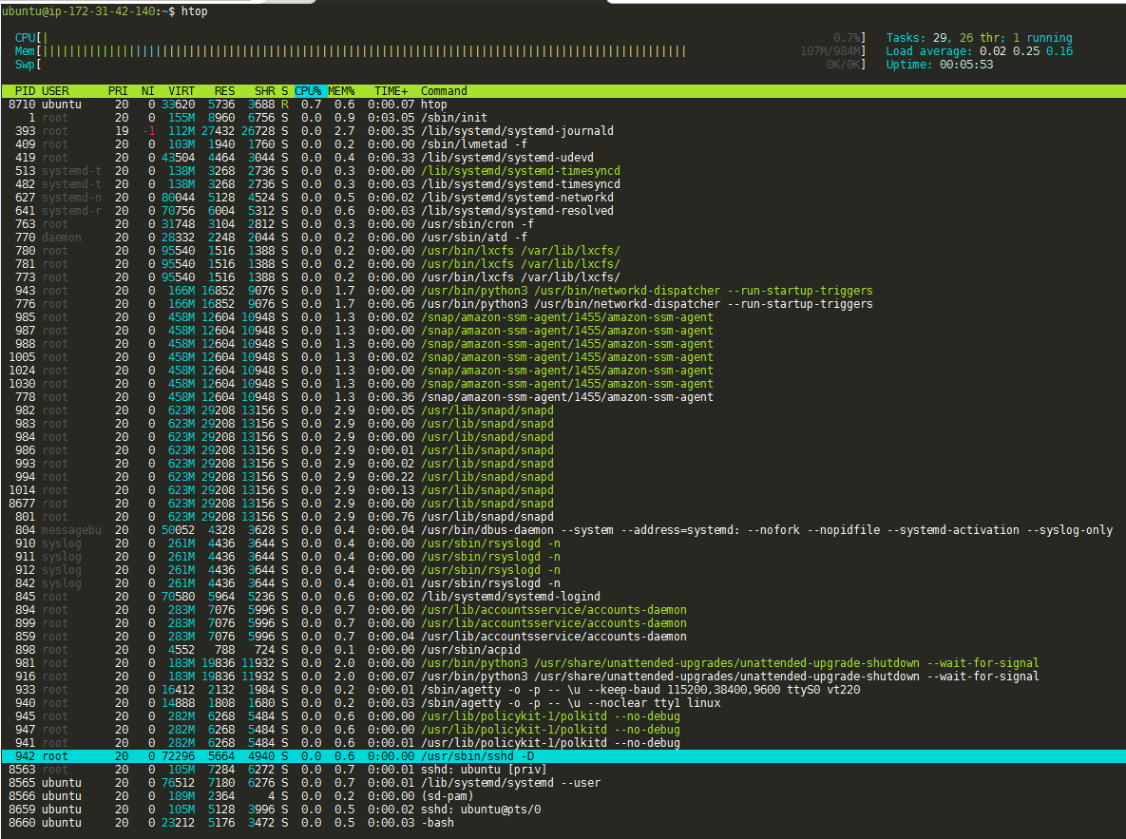

# Сначала установил себе к серверу “htop”, затем запустил “htop” и смотрель сколько процессоров и оперативной памяти есть.

### 2. Найти все программы с расширением .py.

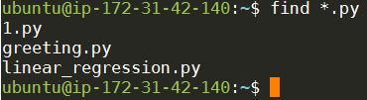

# Нашел все программы “.py” в ubuntu.

### 6. 3. * Создать и запустить программу на Python, выводящую числа от 0 до 100 включительно.

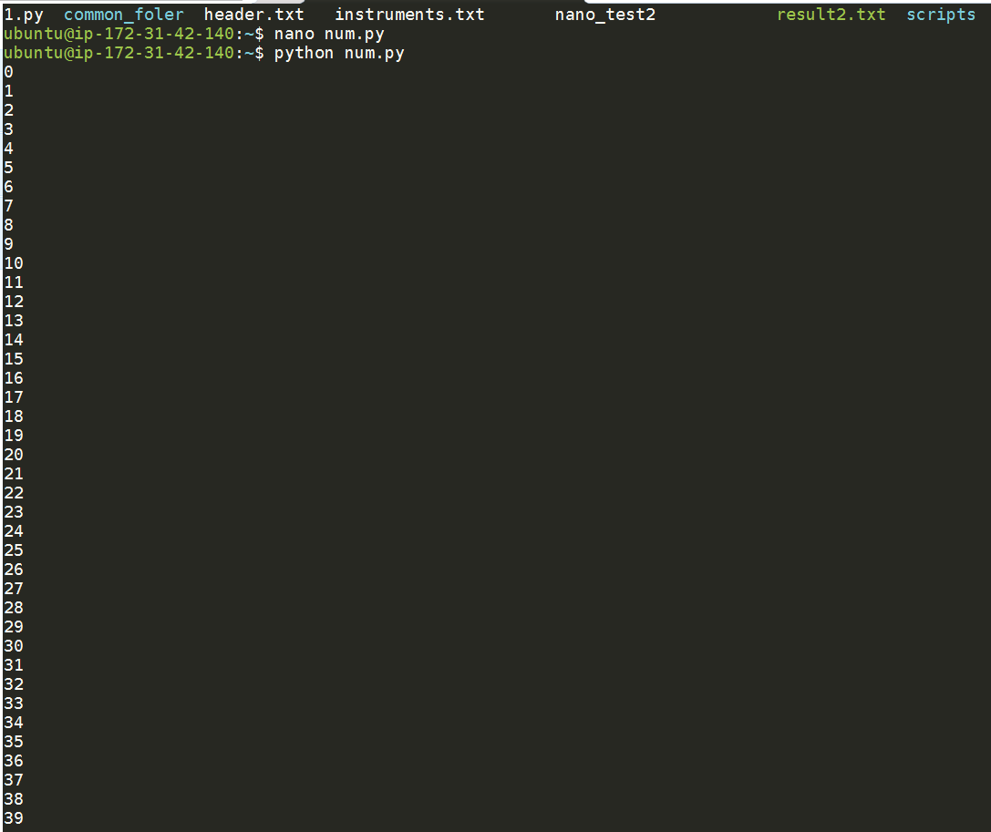

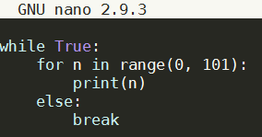

# Через nano редактор создал “num.py” который выводящую в консоль цифры от 0 до 100. Просто на экран полностью не поместился чтобы скриншотом показать.